**Universidad Nacional de Ingeniería**

**Ciencias de la computación**

**Diagramas de Robustez y Secuencia**

**Sistema de Retroalimentación para el Docente**

**Repositorio del Proyecto:** [**https://github.com/Proyecto-DS-JL-AL-RL/Sistema-de-retro-alimentaci-n-para-el-docente**](https://github.com/Proyecto-DS-JL-AL-RL/Sistema-de-retro-alimentaci-n-para-el-docente)

**Integrantes:**

**1. Lique Lamas Alexander Leonardo (20192196K)**

**2. Parishuaña Ortega Jorge Luis (20192164A)**

**3. Lopez Flores Royer Amed (20190495K)**

**Ciclo 2021 - 2**

**Módulo de Administración de Curso**

1. Módulo de Gestión de Curso

* Caso de uso: Subir Material del Curso
  + Diagrama de Robustez:

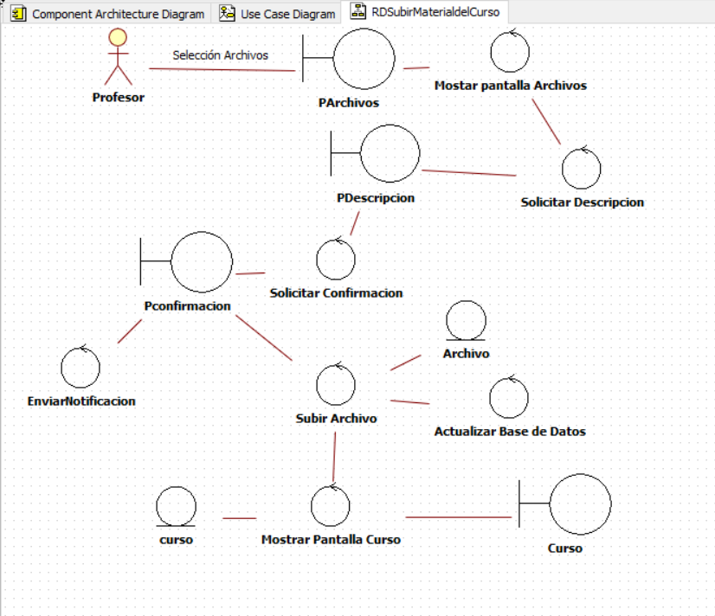

* + Diagrama de Secuencia

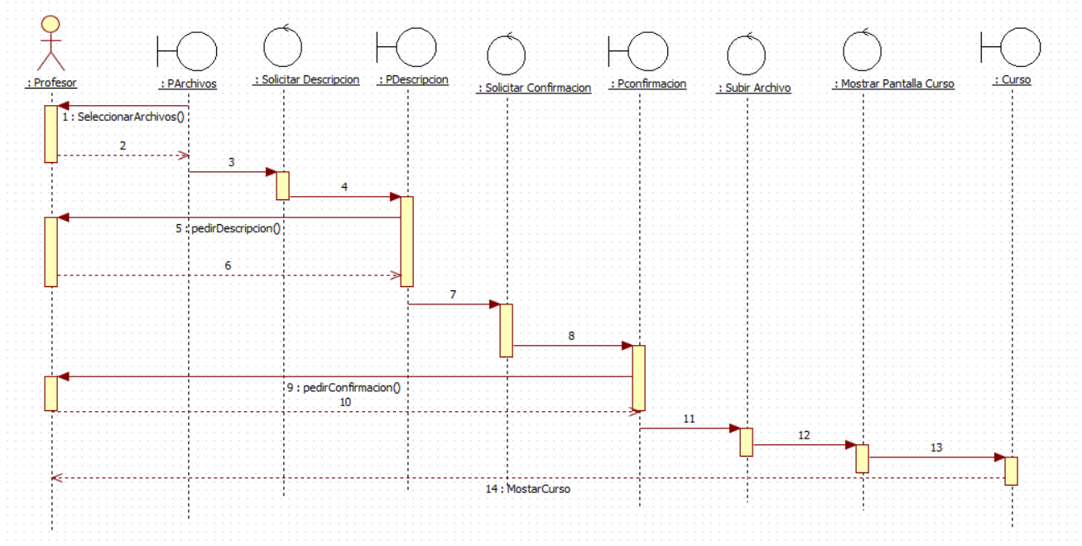

* Caso de Uso : Editar Material del curso
  + Diagrama de Robustez

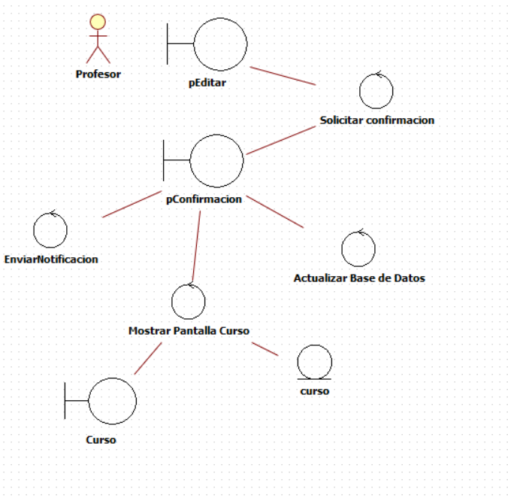

* + Diagrama de Secuencia

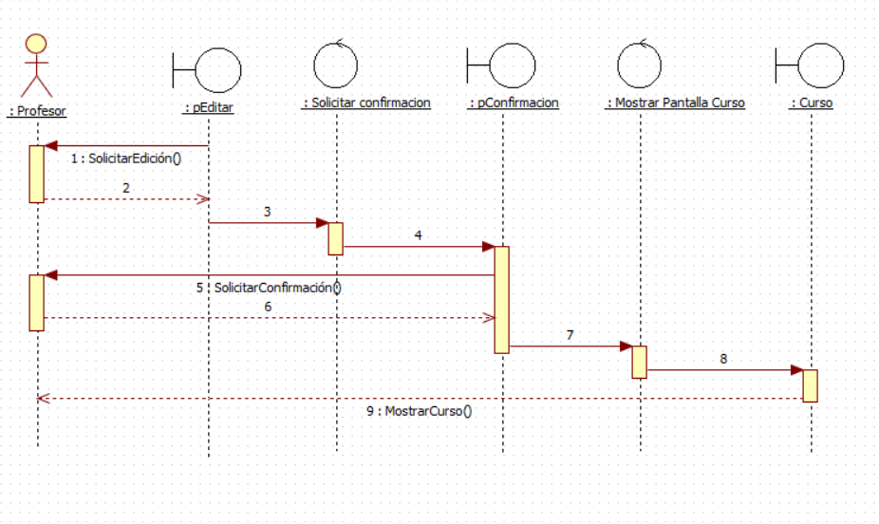

* Caso de uso: Eliminar Material del curso
  + Diagrama de Robustez

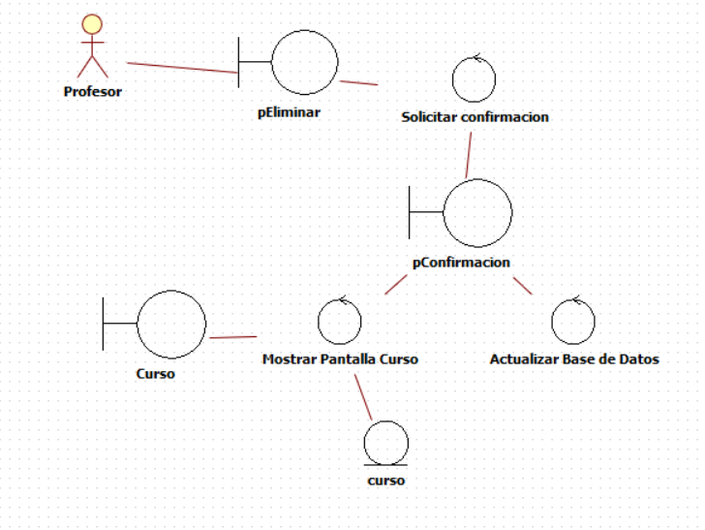

* + Diagrama de Secuencia

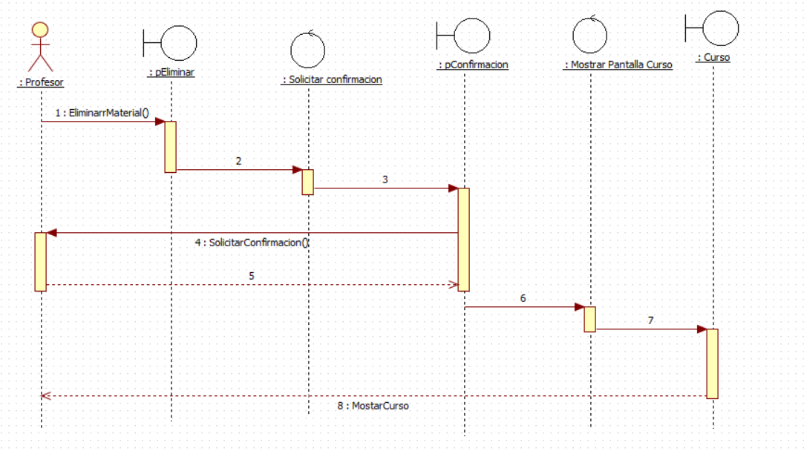

* Caso de uso: Añadir Curso
  + Diagrama de de Robustez

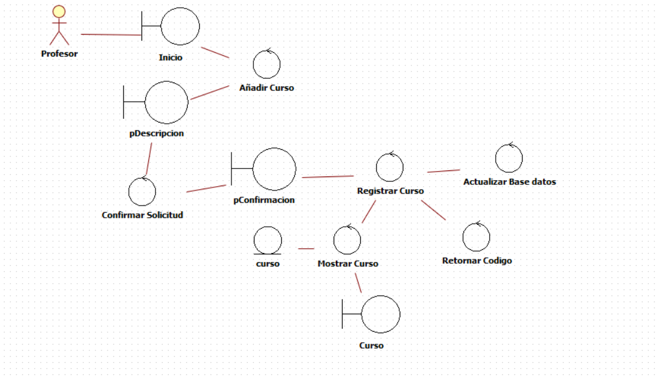

* + Diagrama de Secuencia

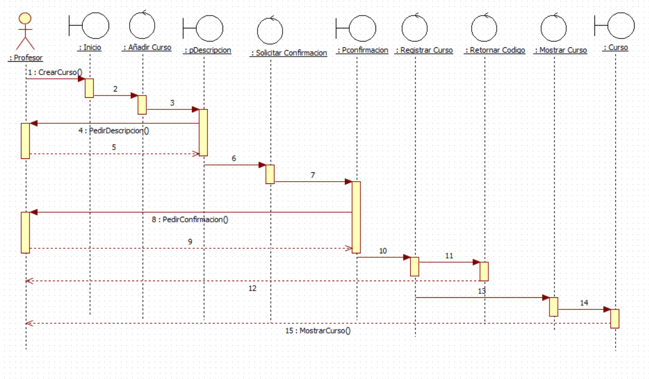

* Caso de uso : Editar Curso
  + Diagrama de de Robustez

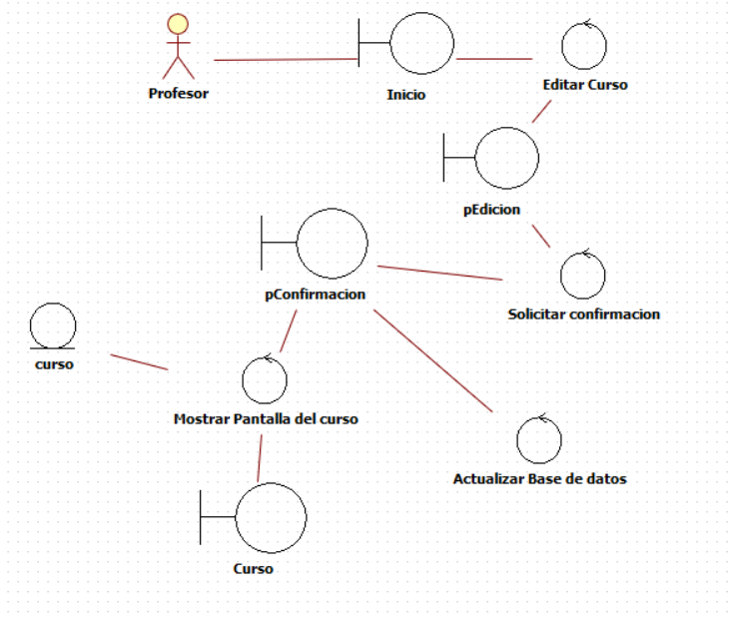

* + Diagrama de Secuencia

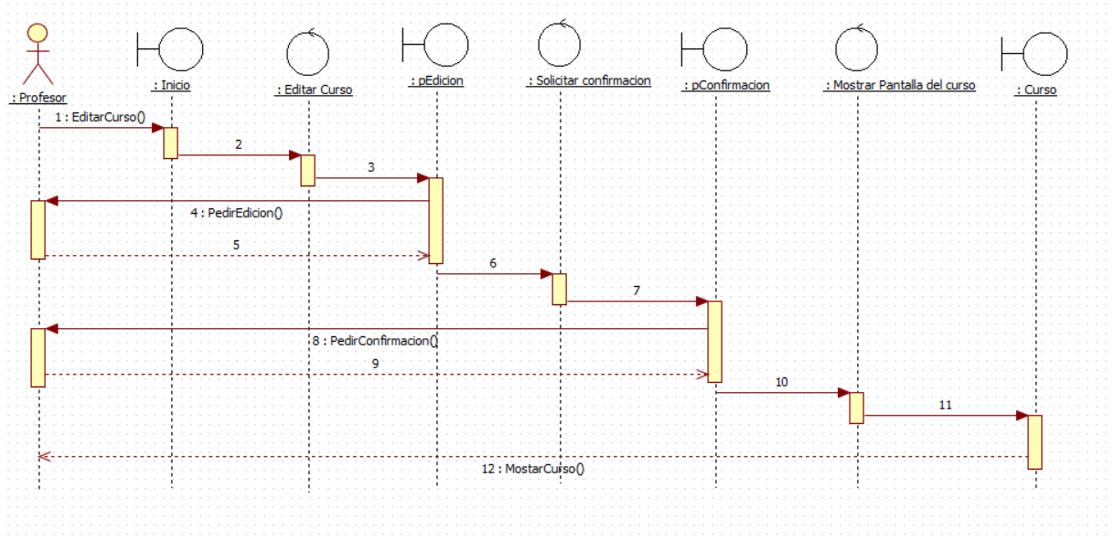

* Caso de Uso : Eliminar Curso
  + Diagrama de Robustez

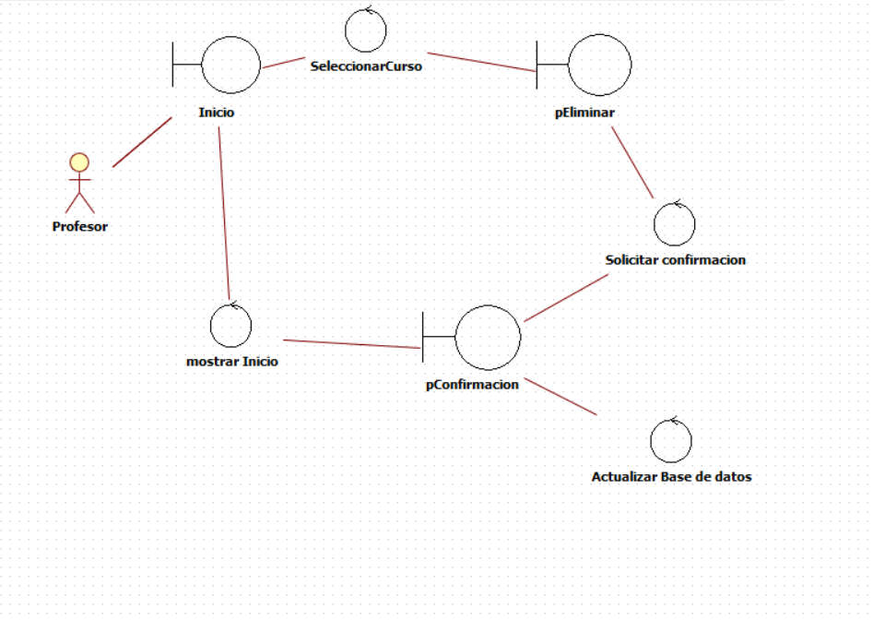

* + Diagrama de Secuencia

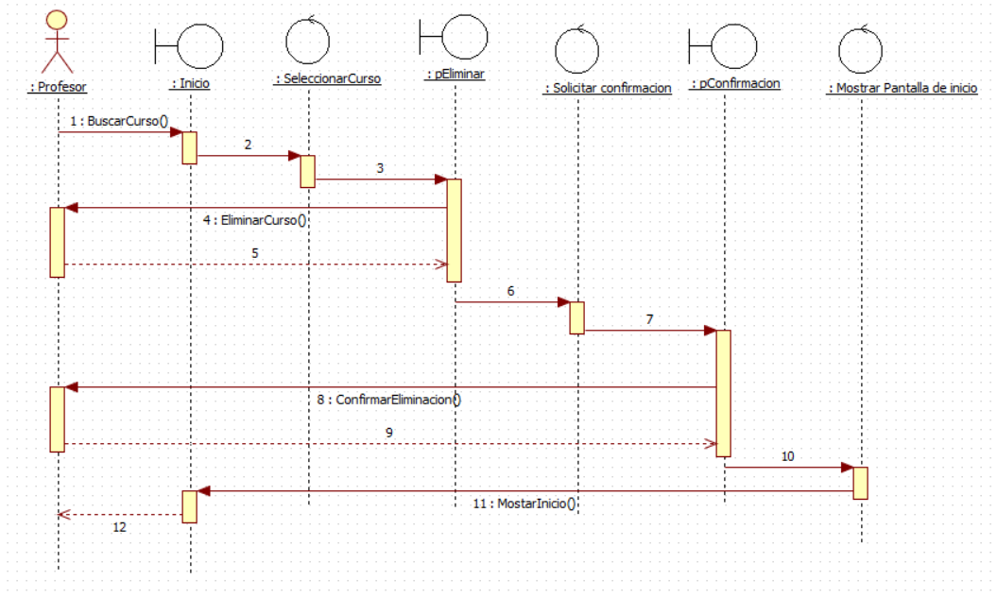

* Casos de Uso : Ingresar Curso
  + Diagrama de Robustez

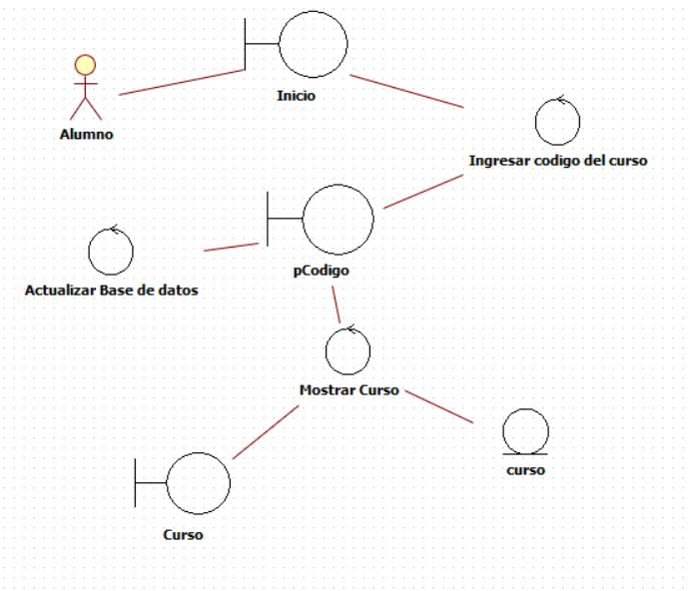

* + Diagrama de Secuencia

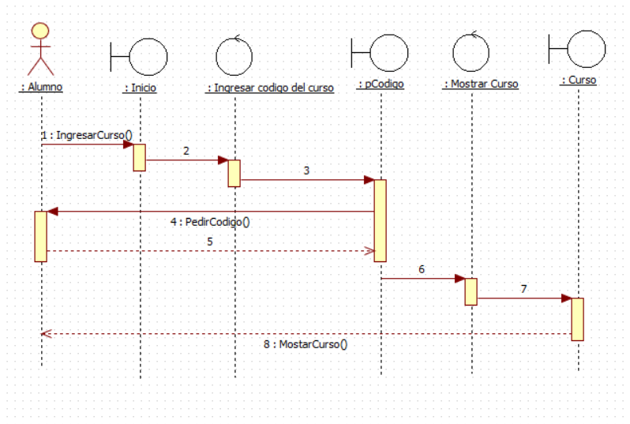

* Caso de Uso : Eliminar Alumno
  + Diagrama de Robustez

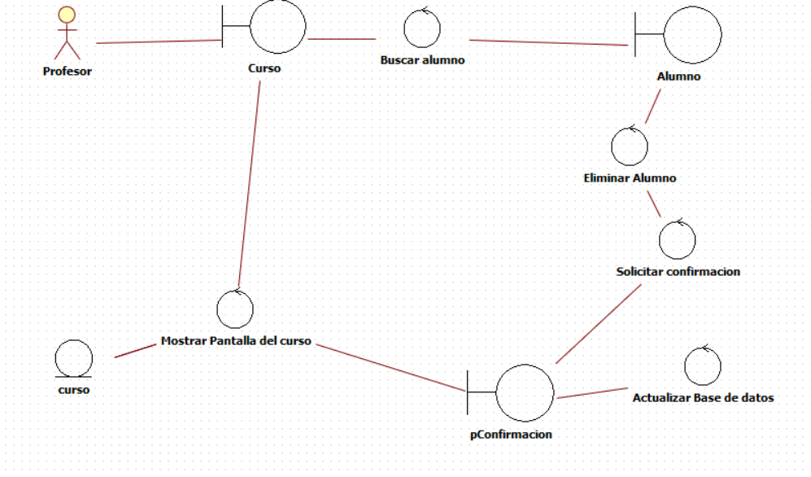

* + Diagrama de Secuencia

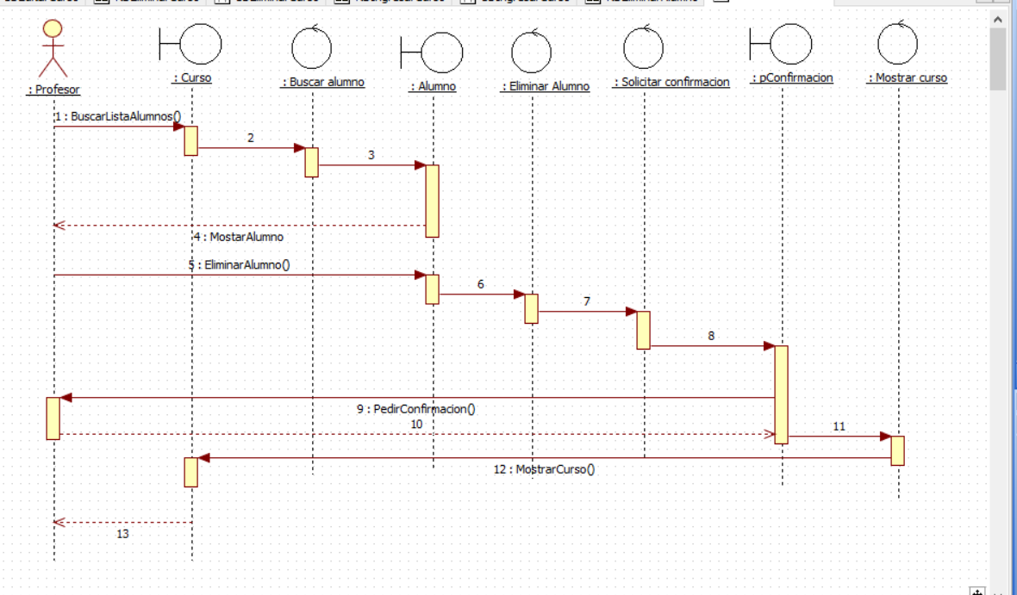

* Caso de uso : Subir Notas
  + Diagrama de Robustez

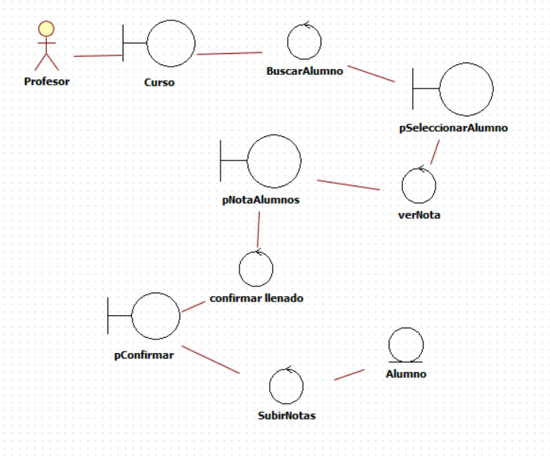

* + Diagrama de Secuencia

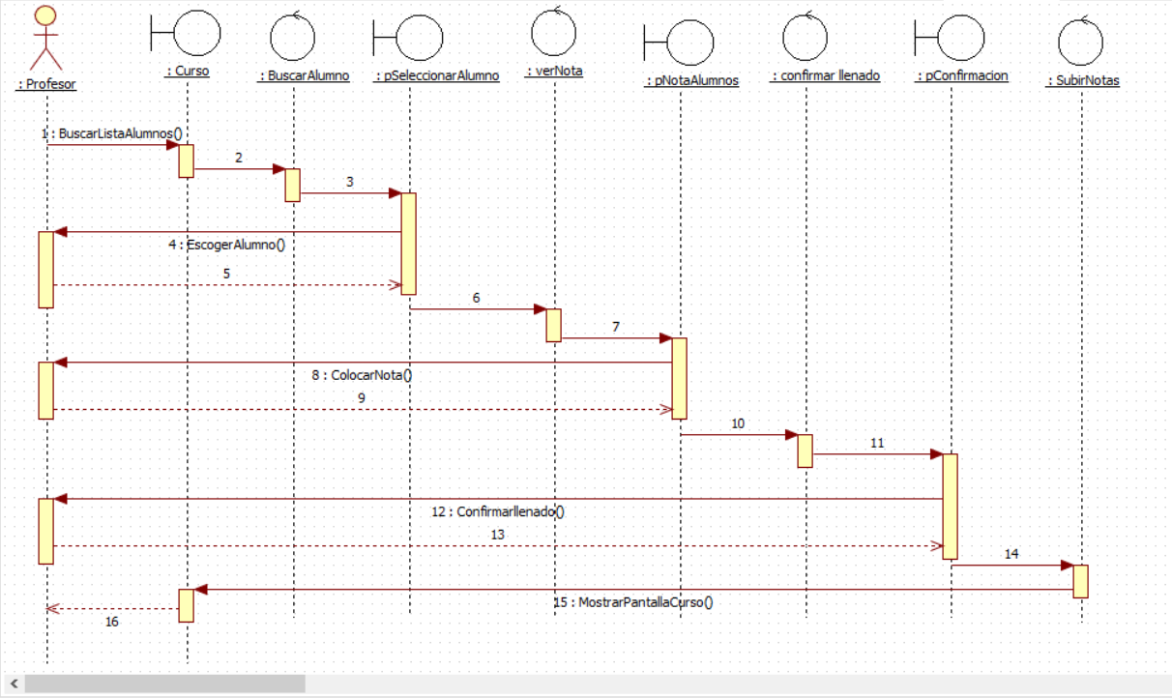

* Caso de Uso : Editar Notas
  + Diagrama de Robustez

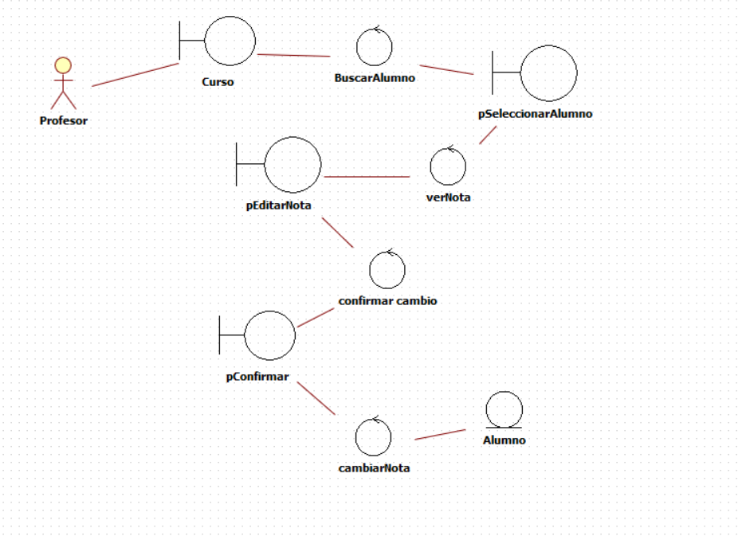

* + Diagrama de Secuencia

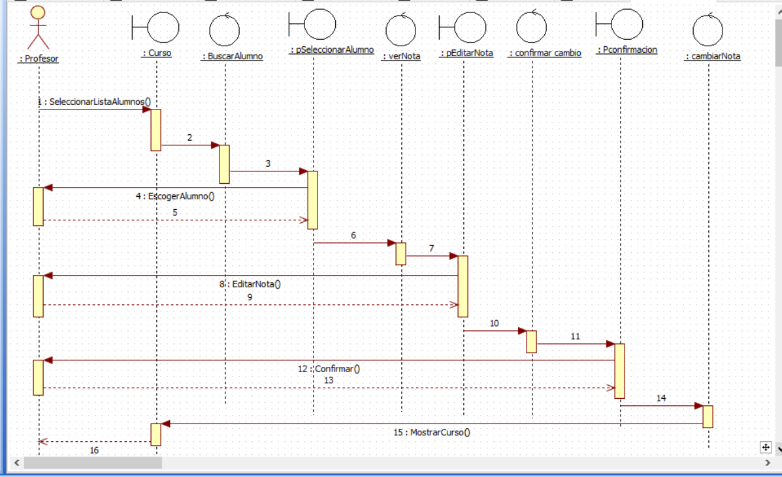

1. Módulo de Visualización de Información

* Caso de Uso : Visualizar Material del curso
  + Diagrama de Robustez

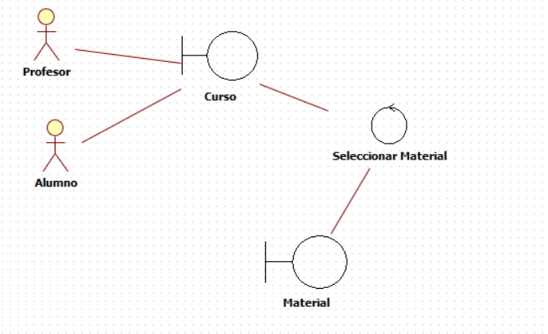

* + Diagrama de Secuencia

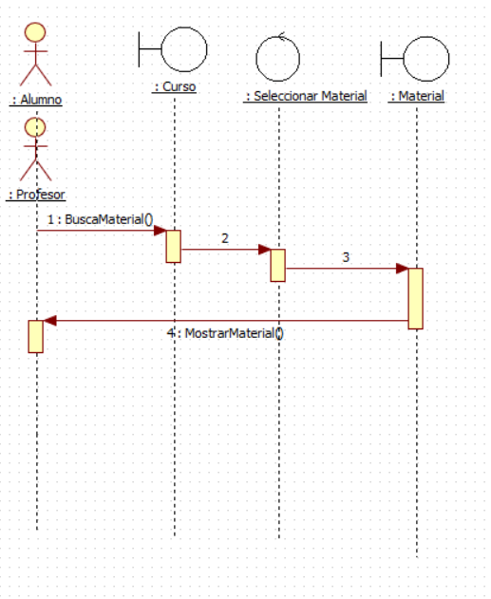

* Caso de Uso : Visualizar Curso
  + Diagrama de Robustez

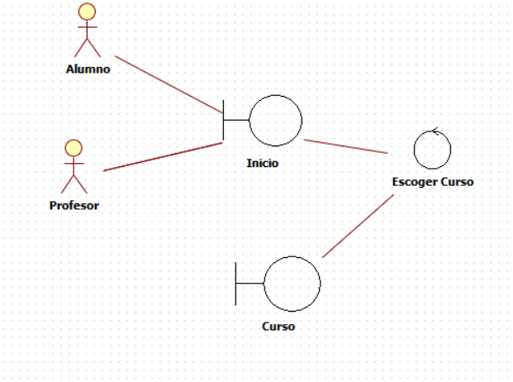

* + Diagrama de Secuencia

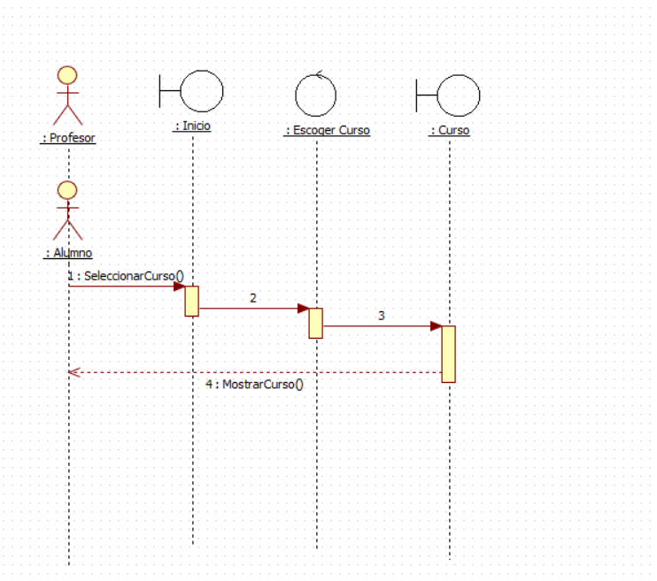

* Caso de Uso : Ver Notas
  + Diagrama de Robustez

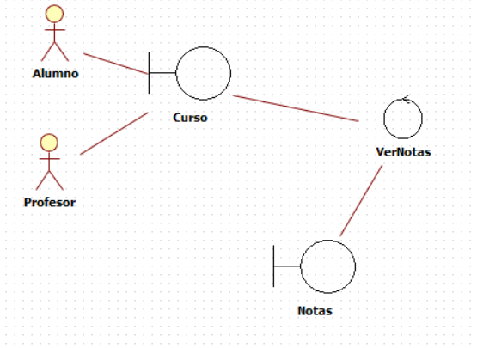

* + Diagrama de Secuencia

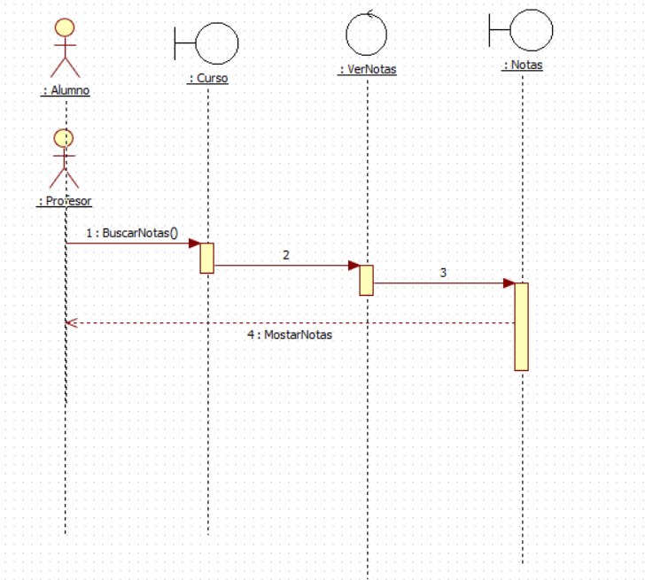

* Caso de uso visualizar Información
  + Diagrama de Robustez

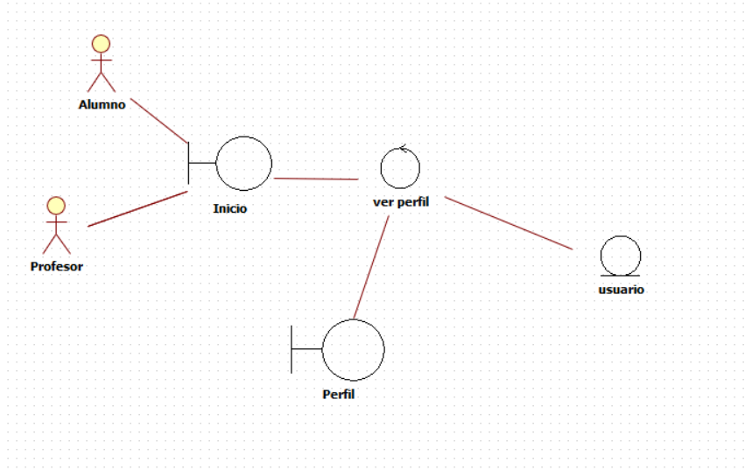

* + Diagrama de Secuencia

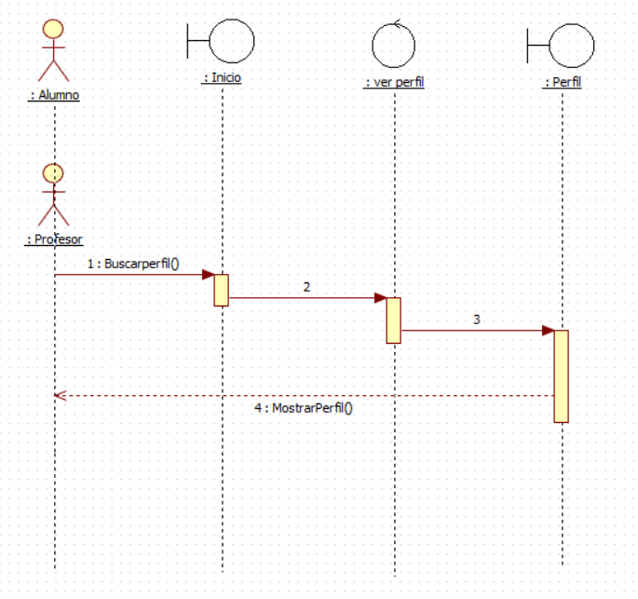

**Módulo Interacción profesor-alumno:**

1. Caso de uso Hacer Pregunta:.

Diagrama de Robustez.

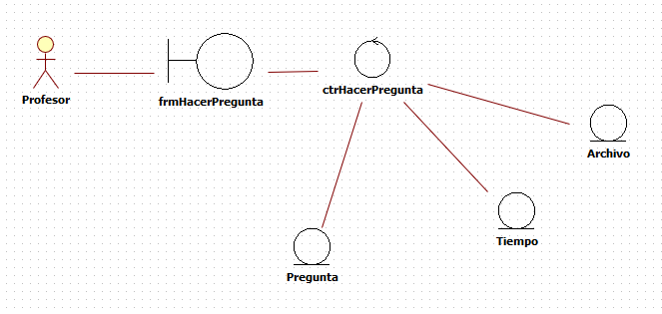

Diagrama de Secuencia

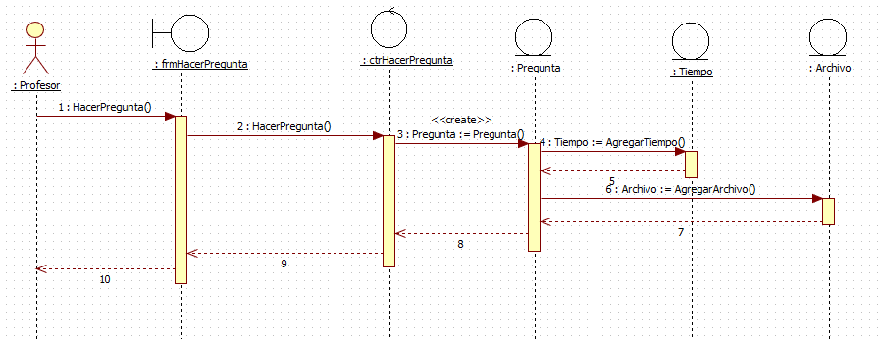

1. Caso de uso Responder Pregunta:

Diagrama de Robustez.

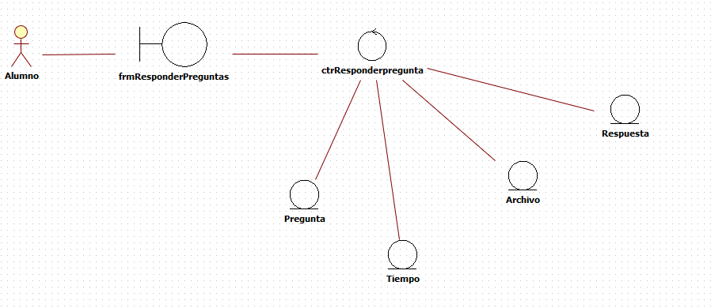

Diagrama de secuencia

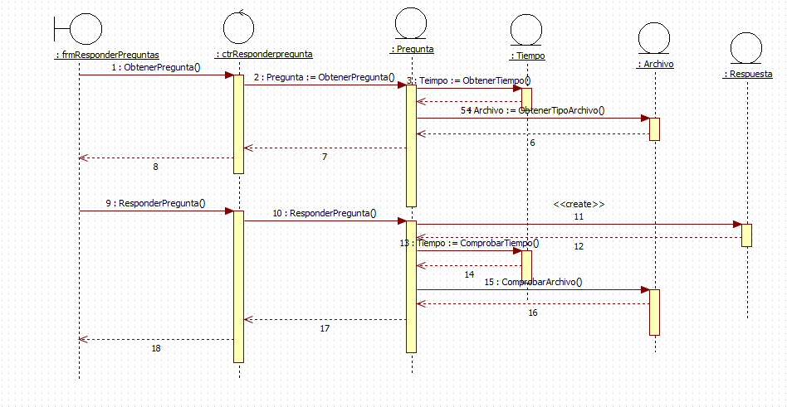

1. Caso de Uso Ver Respuestas:

Diagram de Robustez

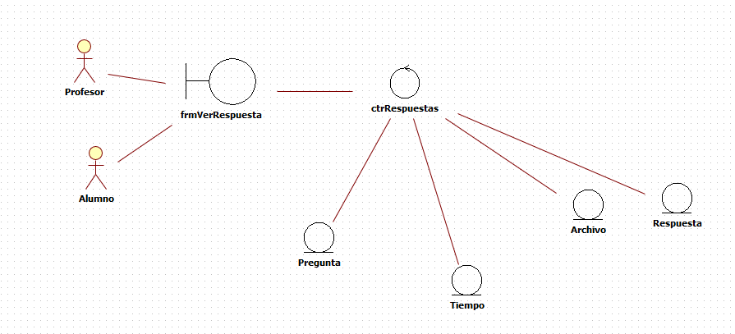

Diagrama de Secuencia

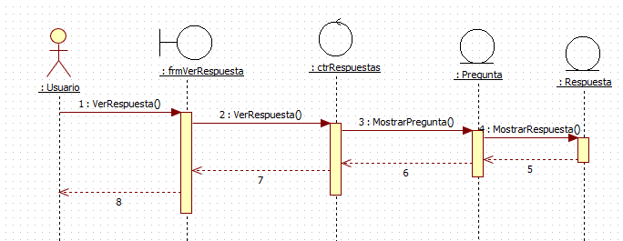

1. Caso de uso Ver Estadísticas

Diagrama de Robustez..

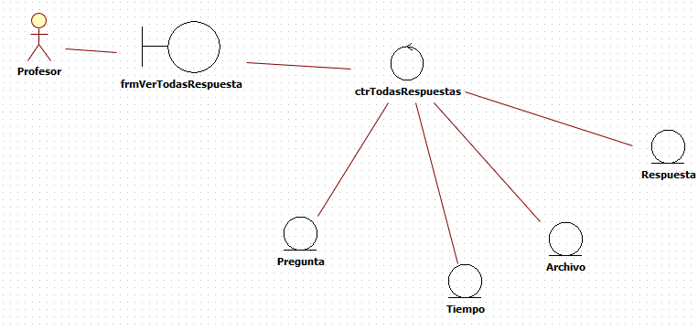

Diagrama de Secuencia.

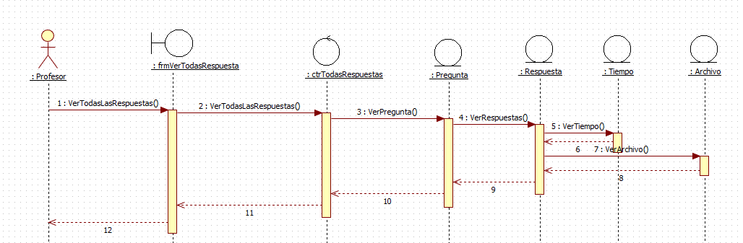

**Módulo de Retroalimentación**

* Caso de Uso: Crear Clase
  + Diagrama de Robustez

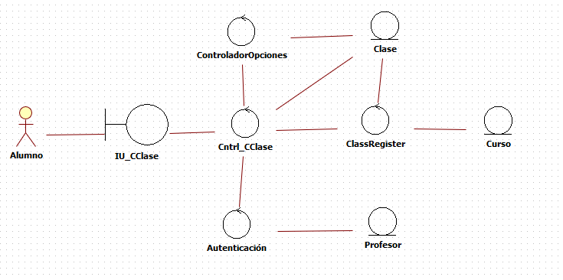

* + Diagrama de Secuencia

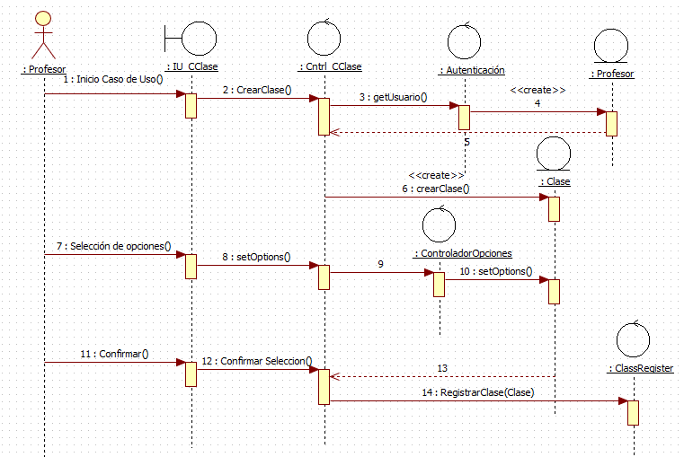

* Caso de Uso: Realizar Encuesta
  + Diagrama de Robustez

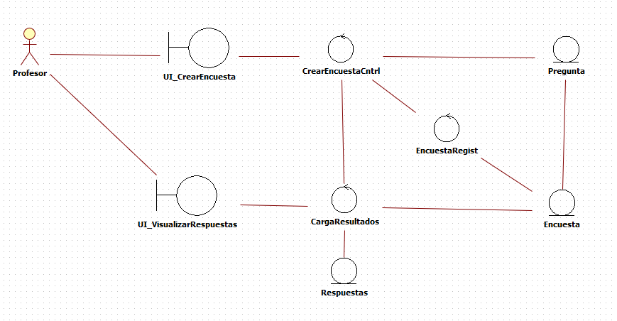

* + Diagrama de Secuencia

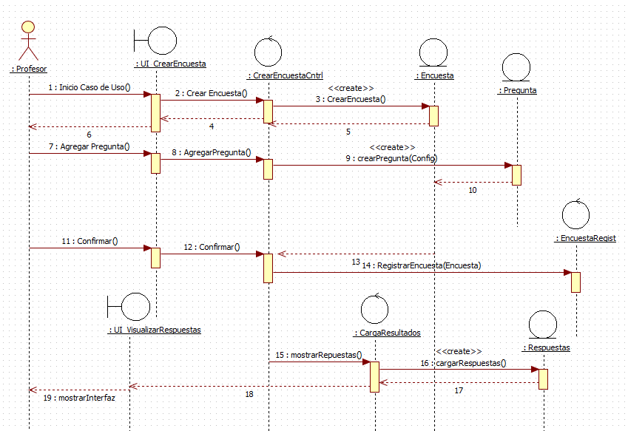

* Calificar Clase y Agregar Comentarios
  + Diagrama de Robustez

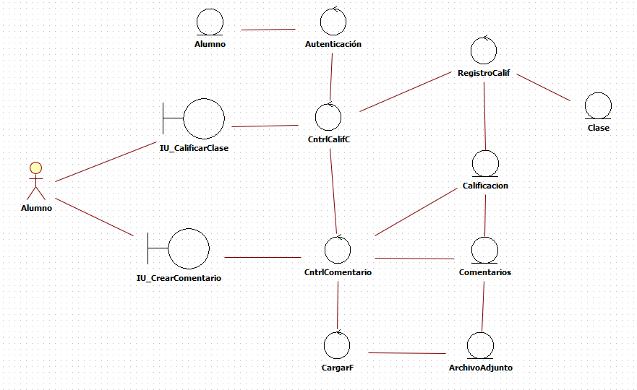

* + Diagrama de Secuencia (Calificar)

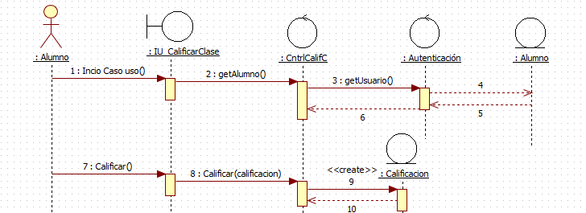

* + Diagrama de Secuencia, extensión (Agregar comentarios)

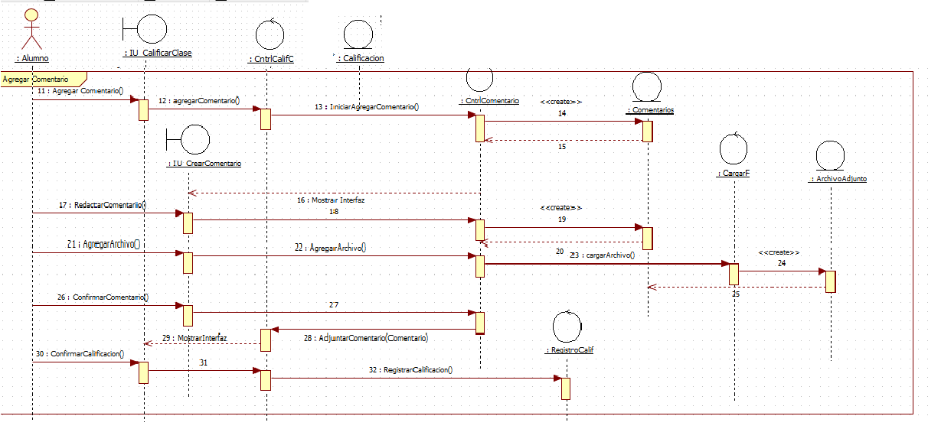

* Caso de Uso: Visualizar Información de Clase, Visualizar Comentario, Revisar Estadísticas.
  + Diagrama de Robustez
  + Diagrama de Secuencia: Visualizar Información de Clase

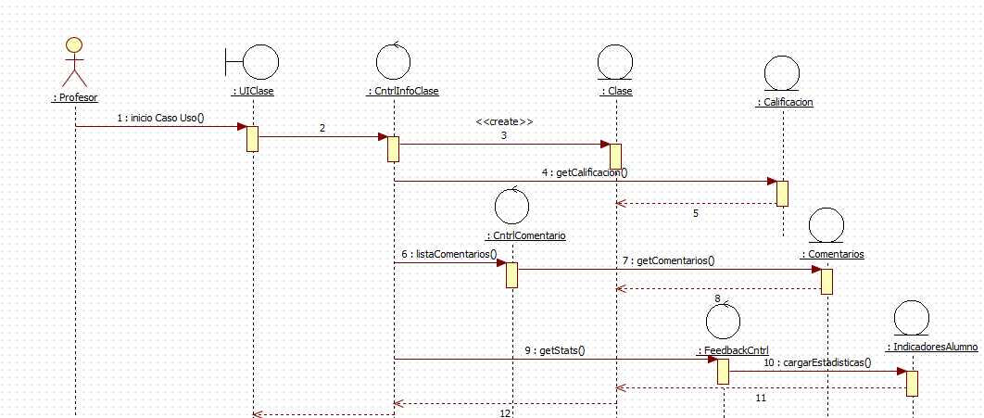

* + Diagrama de Secuencia, extensión: Visualizar Comentario

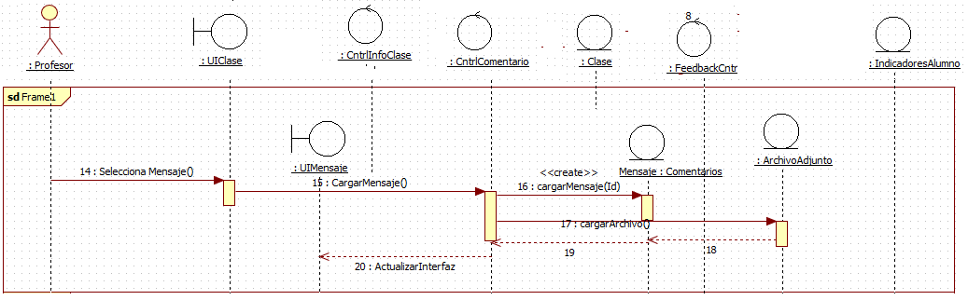

* + Diagrama de Secuencia, extensión: Estadísticas

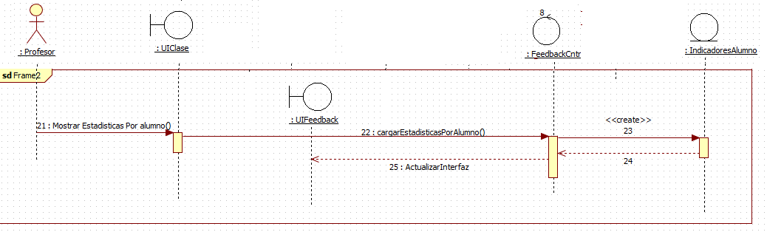

* Caso de Uso: Contestar encuesta
  + Diagrama de Robustez

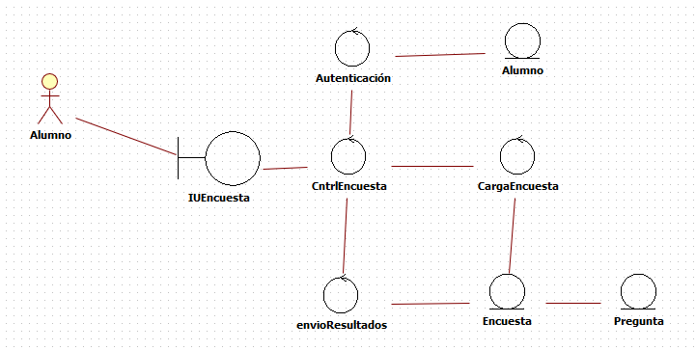

* + Diagrama de Secuencia

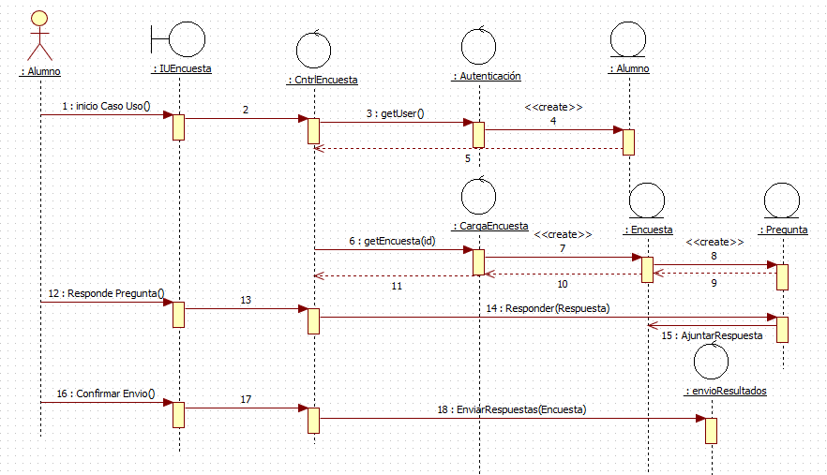

* Caso de uso: Archivar Clase
  + Diagrama de Robustez:

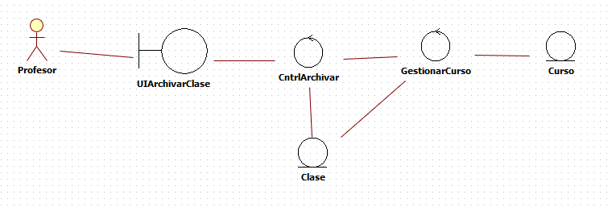

* + Diagrama de Secuencia:

